**MİTOZ**

Bebeklerin yetişkin birer insan hâline gelecek kadar büyümesi, saçların uzaması, tohumların çimlenerek yeni bitki oluşturması ve daha pek çok olay hücre bölünmesi sayesinde gerçekleşir.

Hücreler de canlıdır ve tüm canlılar gibi hücreler de büyür. Belli bir olgunluğa ulaşan hücrelerin bölünerek yeni hücreler oluşturmasına hucre bolunmesi denir. Hücre bölünmesi tüm canlılarda görülür.

Hücrelerde genel olarak mitoz ve mayoz olmak üzere iki çeşit hücre bölünmesi gerçekleşir.

2.2 Mitoz Bolunmenin Canlılar İcin Onemi

Mitoz bölünme tüm canlılarda görülür. Mitoz bölünme sonucunda kalıtsal özellikleri aynı olan iki yeni hücre oluşur. Yani mitoz bölünme sonucunda hücrelerin kromozom sayısı değişmez.

Hücreler çoğalırken hücre içindeki DNA kendini eşleyerek oluşan her bir yeni hücreye aktarılacak şekilde kopyalanır.

Mitoz bölünme sonucunda oluşan hücrelerin kalıtsal yapısının bire bir aynı olması DNA’nın kendini eşlemesi sayesindedir.

Mitoz bölünme tek hücreli canlılarda çoğalmayı (üreme) sağlar.

Çok hücreli canlılarda ise büyüme, gelişme ve yaraların iyileşmesi mitoz bölünme sayesinde gerçekleşir.

Vücutta oluşan kırıkların bir süre sonra iyileşmesi mitoz bölünme sayesindedir.

Kesilen tırnakların ve saçların belirli bir süre sonra tekrar uzamasını mitoz bölünme sağlar.

Kertenkelenin kopan kuyruğunun yerine yeni kuyruk oluşması mitoz bölünme sayesindedir.

Çok hücreli canlılar mitoz bölünme sayesinde büyür ve gelişir.

2.3 Mitoz Bolunmenin Evreleri

Mitoz bölünme cekirdek bolunmesi ve sitoplazma bolunmesi olmak üzere iki aşamada gerçekleşir. Mitoz bölünme sırasında bu aşamalar birbirini takip eden evreler sonucunda gerçekleşir.

|  |  |
| --- | --- |
|  |  |
| Mitoz evreleri | Mitoz evreleri |

1- Mitoz bölünme başlamadan önce DNA kendini eşler ve kalıtsal madde miktarı iki katına çıkar. Kromatin iplikler kısalıp kalınlaşarak kromozomları oluşturur.

2- Çekirdek zarı ve çekirdekçik erimeye başlar. Hayvan hücrelerinde sentrozomlar zıt kutuplara çekilmeye başlar ve iğ iplikleri oluşur.

3- Kromozomlar hücrenin ortasında tek sıra hâlinde dizilir.

4- Kardeş kromotitler birbirinden ayrılarak hücrenin karşılıklı kutuplarına çekilir. Her kromozom iki kromotitten oluşur ve bunlara kardeş kromotitler denir.

5- Çekirdek zarı ve çekirdekçik tekrar oluşur. İğ iplikleri kaybolur. Bu evrede çekirdek bölünmesi tamamlanır, sitoplazma bölünmesi başlar.

6- Sitoplazma bölünmesi tamamlandığında kalıtsal özellikleri aynı olan iki yeni hücre meydana gelir. Mitoz bölünmede hücrelerin kromozom sayısı sabit kalır.

Çekirdek bölünmesi bitki ve hayvan hücrelerinde benzer şekilde gerçekleşir. Ancak sitoplazma bölünmesi bitki ve hayvan hücrelerinde farklılık gösterir. Sitoplazma bölünmesi hayvan hücrelerinde boğumlanma ile, bitki hücrelerinde ise ara lamel adı verilen bir yapı ile gerçekleşir.

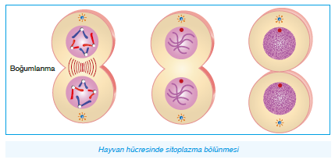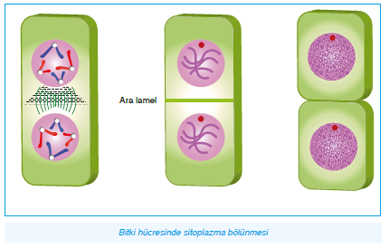

Mitoz bölünme çok hücreli canlıların sadece vücut hücrelerinde görülür. Vücut hücreleri anne ve babadan gelen kromozom çiftlerine sahiptir. Bu hücrelerin kromozom sayısı

‘‘2n’’ ile gösterilir. Üreme hücrelerinde ise vücut hücrelerinin yarısı kadar kromozom bulunur. Üreme hücrelerinin kromozom sayısı ‘‘n’’ ile gösterilir. Örneğin insan vücut hücrelerinin kromozom sayısı 2n=46, üreme hücrelerinin kromozom sayısı n=23’ tür.